Статья за перепост!
За какие высказывания в соцсетях можно сесть!

За последнее время участились случаи, когда людей привлекали к ответственности, в том числе и уголовной, за высказывания на личной странице в соцсети или, что хуже, перепост. За публикацию чего в соцсетях могут дать срок и как обезопасить себя от возможных обвинений в экстремизме – в материале Лайфа.

Опасность 1. Демотиваторы

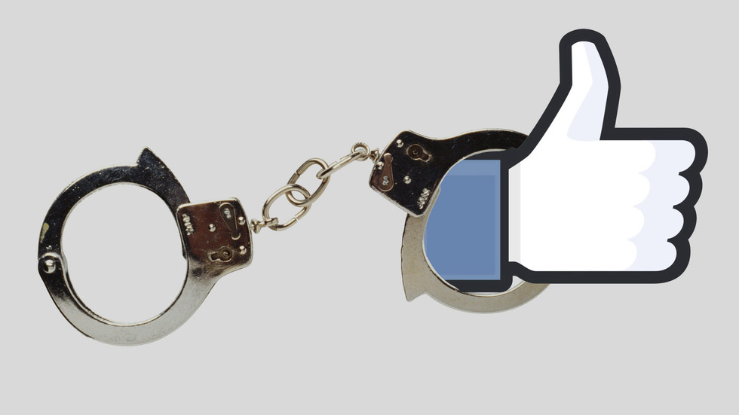  Коллаж © L!FE | В сентябре 2015 года гражданский активист Дмитрий Семёнов из Чувашии был осуждён за перепост в соцсети «ВКонтакте» демотиватора с карикатурой на премьер-министра Дмитрия Медведева. Сам пользователь отрицал какие-либо обвинения, указав, что поставил «лайк» тексту интервью, а карикатура «подвязалась» автоматически.
Суд постановил, что Семёнов публично призывал к осуществлению экстремистской деятельности, и назначил штраф в размере 150 тыс. руб. Однако тут же амнистировал подсудимого, что не удовлетворило активиста: в апреле 2016-го он обратился в ЕСПЧ. Семёнов считает, что были нарушены его право на справедливое судебное разбирательство и свобода выражения мнения.
В чём опасность: согласно постановлению суда, на демотиваторе была надпись: «Смерть русской гадине», в которой усмотрели «призыв к физическому уничтожению русских».

Опасность 2. Фотографии времён II Мировой войны

Резонансное дело с привлечением к ответственности за снимок со свастикой произошло с Полиной Петрусевой, журналистом смоленского портала readovka.ru. В январе 2015 года девушка выложила на странице в соцсети «ВКонтакте» фотографию своего дома времён нацисткой оккупации. В частности, правоохранителей не | 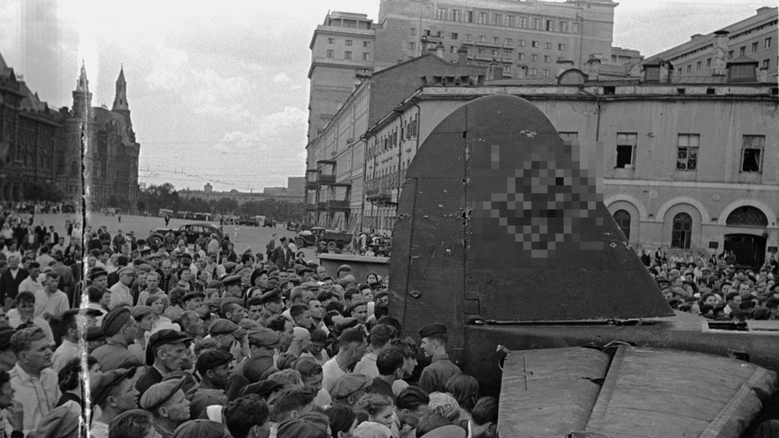  Фото: © РИА Новости/Иван Шагин
устроило изображение флага Третьего рейха, которое было видно на документальном снимке. В конечном счёте, Петрусеву оштрафовали на тысячу рублей за пропаганду и публичное демонстрирование нацистской символики.
В чём опасность: закон о запрете на пропаганду или публичное демонстрирование символики организаций, сотрудничавших с фашистами или отрицающих итоги Нюрнбергского трибунала, был принят в России осенью 2014 года. Однако впоследствии Роскомнадзор уточнил, что изображения свастики без целей пропаганды допустимы.

Опасность 3. Видеоролики

Последняя новость об обвинении в экстремизме, окончившемся уголовным сроком, стала известна совсем недавно. Жителя Дагестана Мухтара Рамазанова признали виновным по части 1 статьи 282 УК РФ "Возбуждение ненависти либо вражды, а равно унижение человеческого достоинства" и части 1 статьи 205.2 УК РФ "Публичные призывы к осуществлению террористической деятельности". Подсудимый свою вину признал и получил два года лишения свободы с отбыванием наказания в колонии-поселении.
По версии следствия, Рамазанов разместил на своей странице во «ВКонтакте» в июне 2014 года видеоролик, направленный на возбуждение ненависти или вражды и уничижение достоинства человека в отношении религии и принадлежности к какой-либо социальной группе. | Фото: © YouTube, LLC
В чём опасность: в связи с последними событиями на Украине и напряжёнными отношениями между двумя бывшими соцреспубликами участившиеся бурные и зачастую резкие обсуждения могут подвергаться риску.

Опасность 4. Украина

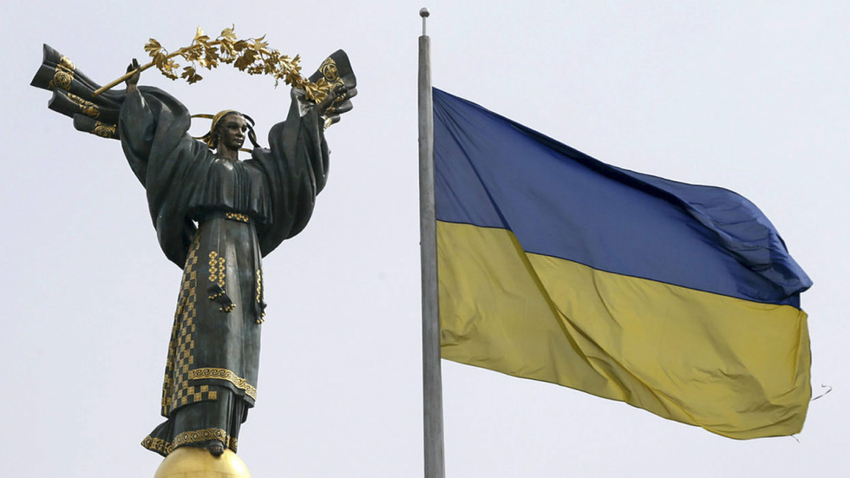  Фото: © REUTERS/Valentyn Ogirenko | В Екатеринбурге местный суд признал мать-одиночку виновной в возбуждении межнациональной ненависти и вражды. Екатерину Вологженинову осудили по статье 282 УК за перепосты во "ВКонтакте" нескольких записей сообществ «Украинской народной самообороны» и «Правого сектора» (организация запрещена в России. – Прим. ред.). За перепосты женщина получила 20 часов обязательных работ.
Кроме того, у Вологжениновой изъяли и уничтожили ноутбук, компьютерную мышь и зарядное устройство.
В чём опасность: некоторые перепощенные публикации принадлежали пабликам, которые относились к запрещённым в России организациям, таким как УНА-УНСО и «Правый сектор».

Опасность 5. Оскорбление чувств верующих

Не повезло и 21-летнему жителю Бердска Новосибирской области. Максим Кормелицкий получил год и три месяца колонии-поселения за перепост и резкое высказывание в адрес православных. В январе 2016 года Кормелицкий посредством перепоста из сообщества «Двач» во «ВКонтакте» разместил на своей странице фото купающихся в проруби православных с комментарием, где, по его же словам, он | 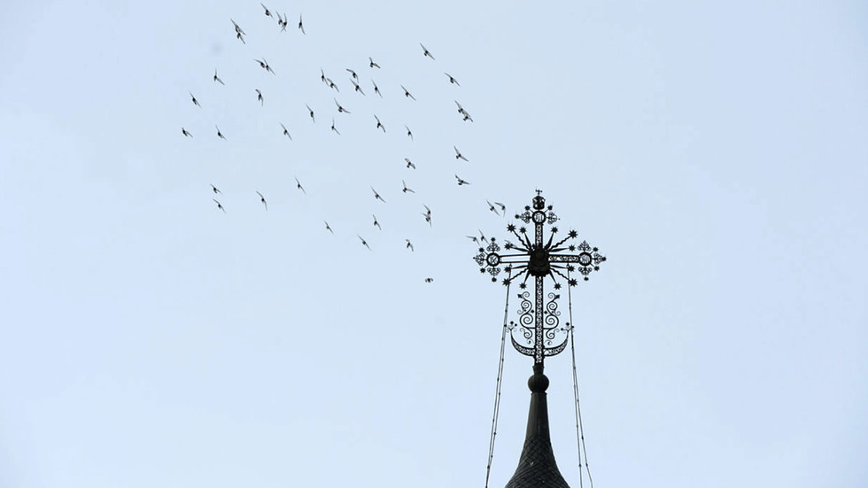  Фото: © L!FE/Динар Шакиров
оценил «умственное состояние людей, которые жертвуют своим здоровьем ради религии».
Запись увидел православный активист Юрий Задоя, который и пожаловался в Следственный комитет на обидный комментарий. Кормелицкого признали виновным по части 1 статьи 282 УК, устанавливающей ответственность за разжигание ненависти по религиозному признаку.
В чём опасность: религия всегда была острым вопросом, поэтому высказывания на эту тему лучше выражать в более нейтральном ключе.

Опасность 6. Нехватка интернет-грамотности

В марте 2016 года от неосторожных перепостов пострадал и 62-летний пенсионер. Николая Егорова, работающего охранником на асфальтобетонном заводе в Чувашии, обвинили в экстремизме за репост во «ВКонтакте» материала Бориса Стомахина, пост которого был ранее признан экстремистским по содержанию.
Адвокат Егорова сообщил, что его подопечный «не размещал никаких публикаций у себя на странице, а доступ к его аккаунту в силу небольших его познаний специфики Интернета имеет неограниченное количество людей».  В чём опасность: внимательно относиться к безопасности своих аккаунтов в соцсетях и не позволять другим публиковать что-то от своего имени. | Фото: © L!FE/Евгений Юстюженков
Даже ради шутки.

Перепост не «статья»?

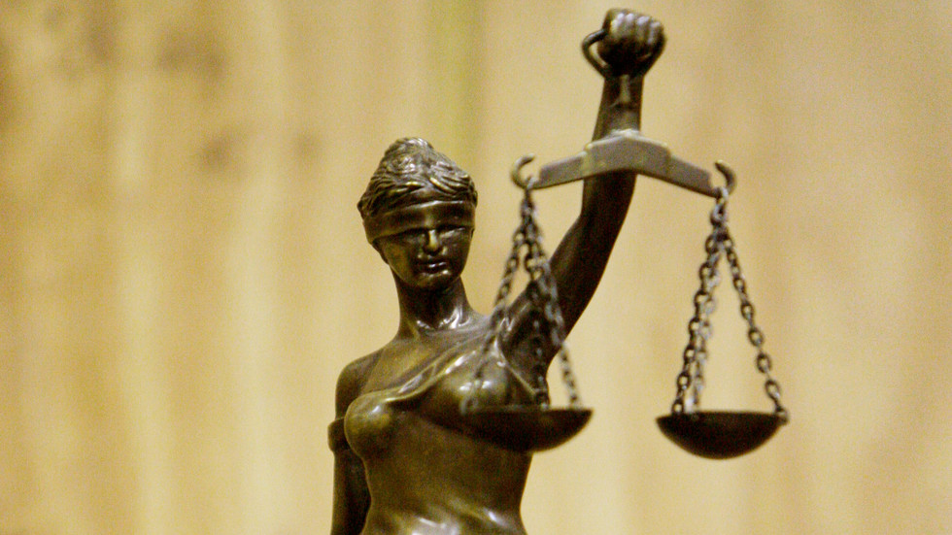  Фото: © Глеб Щелкунов/архив редакции | – В законодательстве до сих пор нет определения такого понятия, как перепост, рассказывает юрист общественного движения «Роскомсвобода» Саркис Дарбинян. Поэтому любой случай так называемого «расшара» материалов в соцсети может квалифицироваться как высказывание самого владельца аккаунта или одобрение скопированной записи. По мнению главы адвокатской коллегии «Жорин и партнёры» Сергея Жорина, привлекать к уголовной ответственности граждан за их перепосты незаконно.
«Но мы живём в реалиях, когда подобное уже происходит. Поэтому нужно понимать, что когда кто-то делает какой-то перепост, то он может подлежать ответственности. Пользователям надо быть аккуратнее с информацией, которую они размещают. Неважно, уникальная эта информация или перепост», – прокомментировал он Лайфу.
При этом в Минкомсвязи посчитали, что лайки или перепосты не являются выражением мнения.
«Мы большие противники идеи ввести ответственность за гиперссылки, потому что мы прекрасно знаем, что… Ты вообще не знаешь, что под гиперссылкой прячется. И сегодня там может быть одно, а завтра может быть другое. Кстати, то же самое и с перепостами. Ты делаешь перепост некой строчки, содержание которой может поменяться. (...) Поэтому позиция нашего министерства очень простая: мы считаем, что это слишком широкое трактование закона, и мы являемся противниками идеи ввести ответственность за гиперссылки, – заявил «Эху Москвы» замминистра связи и массовых коммуникаций Алексей Волин.

Тонкая грань

Эксперты сходятся во мнении, что никто не застрахован от привлечения к ответственности за высказывания в соцсетях.
Наказание может настигнуть даже за «подзамочные» посты. «Кто-то из ваших друзей может сделать скрины и «настучать» в соответствующие органы, после чего будет возбуждено дело о распространении незаконной информации посредством Интернета, – объясняет Саркис Драбинян. – С точки зрения закона никакой разницы нет. Закрытость или открытость аккаунта на это никак не влияет. И подобные разбирательства уже были». | 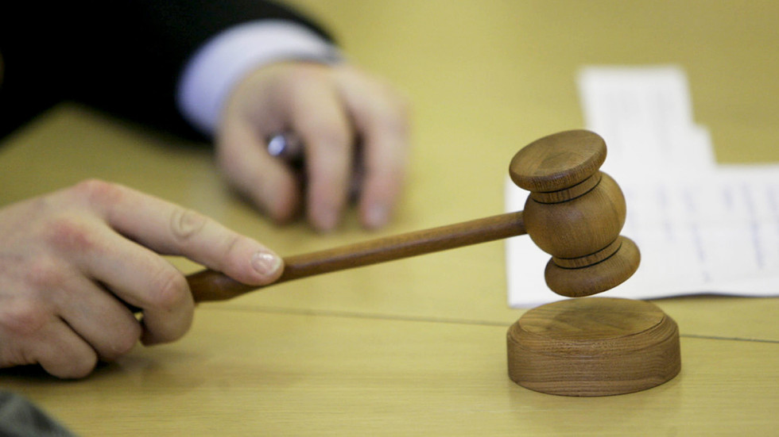  Фото: © Глеб Щелкунов/архив редакции
По его словам, за последнее время больше всего судебных разбирательств касалось именно призывов к экстремизму. Как считает Дарбинян, это связано с обеспокоенностью властей проявлением экстремизма в Сети. «Таким образом вводится самоцензура на уровне самих владельцев аккаунтов и владельцев групп, чтобы они сами отслеживали и удаляли какую-то информацию, которая может быть воспринята как незаконная», – отметил он.
О важности разделения между высказыванием своего мнения и противоправным контентом рассуждает и Жорин: "Суд должен разобраться, где мнение, а где утверждение. Мнение не может наказываться. Важно, чтобы суды, которые рассматривают такие дела, вели их осторожно и с точки зрения закона. Это очень тонкая грань: где мнение, а где экстремизм".
По словам эксперта, с экстремизмом, призывами к насилию, суициду и прочему необходимо бороться, но преследование, а тем более уголовное, за высказывания в Интернете на сегодняшний день должно быть исключительной мерой. «Куда целесообразнее использовать другие инструменты, например, блокировки, удаление противоправного контента самой онлайн-площадкой», – говорит он.

Как минимизировать риск

Существуют слова-маркеры, которые могут «подтолкнуть» соответствующие органы к более внимательному изучению вашей страницы. О них Лайфу рассказала Елена Кара-Мурза, доцент кафедры стилистики русского языка факультета журналистики МГУ и член Гильдии лингвистов-экспертов по документационным и информационным спорам:
– Для словесного экстремизма (в двух его разновидностях, условно говоря, в политическом и в этноэкстремизме) круг маркеров большой и разнообразный. Например, это так называемые этнофолизмы (т.е. заведомо негативные обозначения народов: «чурки», «жиды», «чёрные») или другие «слова ненависти» («коммуняки», «либерасты», «фашизоиды»), а также слова, обозначающие людей, совершающих незаконные или неэтичные действия («убийца», «бандит», «проститутка»). Например, это слова политической, этнополитической и религиозной тематики («власть», «революция», «восстание», «убийство», «православие», «ислам»...).
По словам эксперта, текст или высказывание могут признать экстремистским, если в нём отчётливо выражена мысль о насильственных, агрессивных действиях против государственных и социальных институтов или против конкретных людей. В случае с оскорблением чувств верующих – последовательное противопоставление одной религии другой и требование «обращать» иноверующих и неверующих или уничтожать их.
«Или, например, это брань против людей по признакам их нации, языка, религии, сексуальной ориентации, обвинение их во всех грехах по этим же признакам, оправдание насилия над ними. Вот это настоящий словесный экстремизм, с которым нужно и можно бороться», – считает Елена Кара-Мурза.
Что касается использования оценочных слов, фиксирующих выражение мнения, например, «я считаю», «по моему мнению», эксперт отмечает, что это не может спасти от судебного разбирательства.
«Считается, что мнение нельзя проверить, что в нём отображается не мир вокруг нас, а картина этого мира в голове автора. Это относится к судебным делам о диффамации (распространении порочащих сведений и унижении чести, достоинства и деловой репутации – прим. ред.), даже эти обороты не спасают ответчиков, особенно при наличии у истцов административного ресурса», – объяснила она.
Life.ru
Ирина Ли
27.06.2016

